2022级新生登陆学工信息系统进行信息采集工作的说明

【学生工作管理信息系统】主要功能为：评奖评优、学生资助、公寓管理、学生党建、勤工助学、违纪处分等，涵盖了学生工作的多个方面并且模块还在持续集成中。所有全日制在校生必须登录系统进行信息采集。信息采集是系统有效准确运行的基础，请各位同学认真填写，以下为采集说明：
一、时间：
2022年9月15日-9月30日
二、方式：登录网页版自行操作；
三、对象：2022级在校学生（本科生、第二学士学位学生、硕士研究生、博士研究生）；
四、步骤说明：
1、如下图，输入网址：http://xg.sta.edu.cn/，
用户名：本人学号（本科新生请通过“上戏招生”微信公众号进行查询。）
初始密码为：sta630211，填写完成后请更改密码，保护个人隐私；
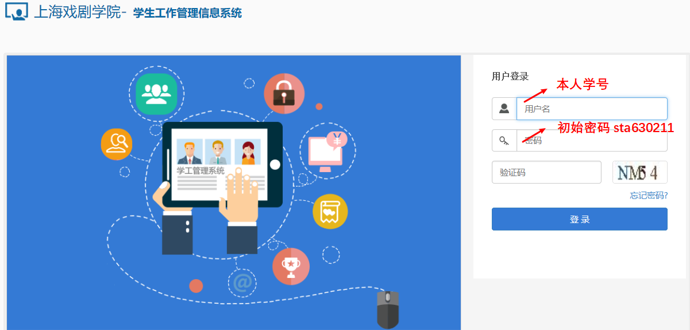2、登陆后首先要做的事情就是信息核对与补充，信息采集分为：基本信息、联系方式、家庭信息和其他信息四项。标注“*”相均为必填项，请同学们逐项真实仔细填写，对自己填写的信息负责。
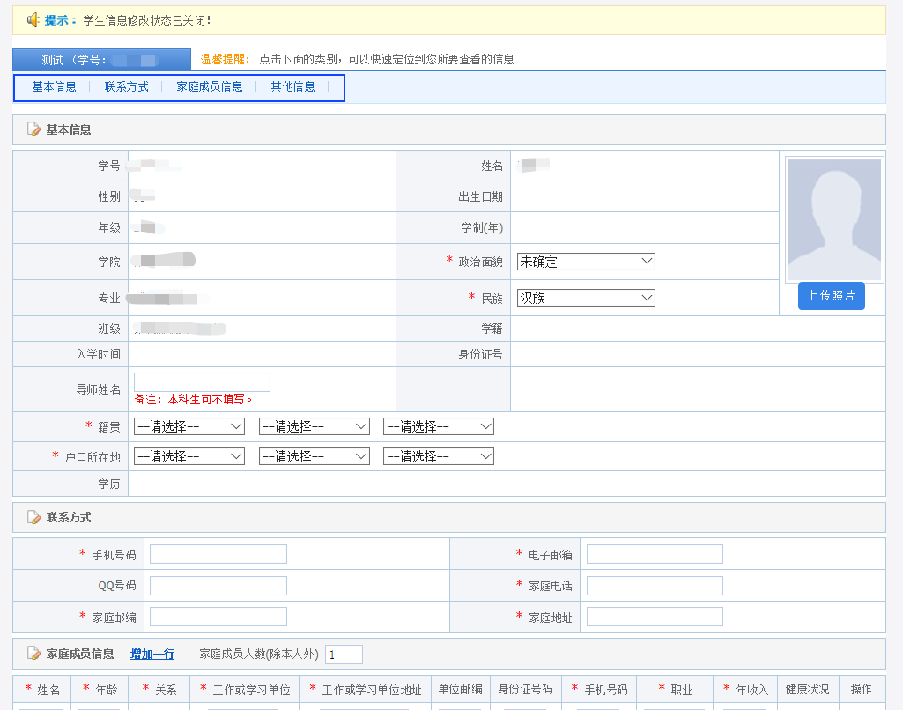
3、【基本信息】中已自动匹配一部分生源信息，如发现信息有误，请在开学后联系学工部魏老师修改，电话：021-62483329。需要注意的是：硕士、本科生可不填“导师姓名”一栏；照片请上传本人1M以内2寸证件照。
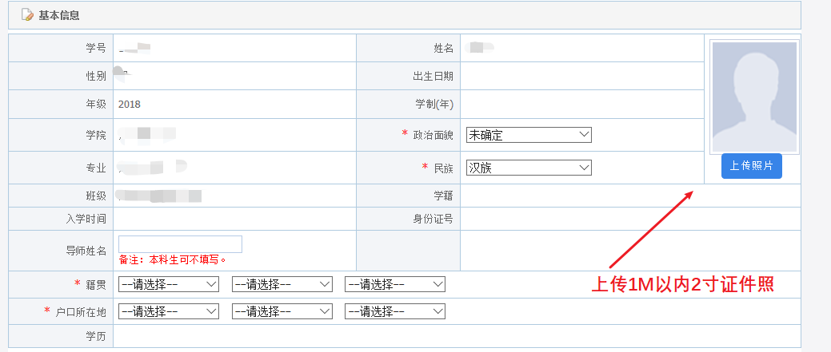
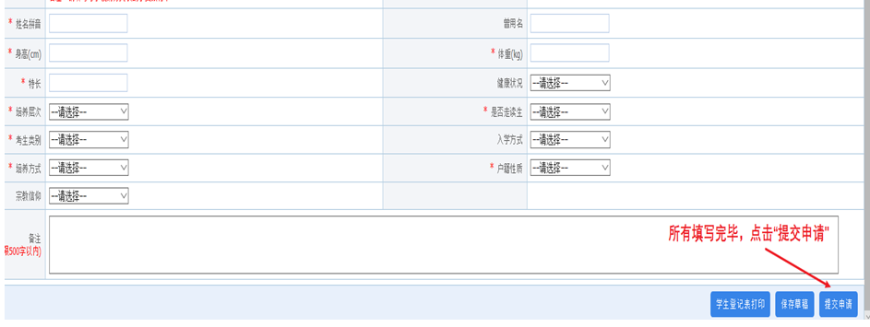
最后，填写完请记得点击页面下方“提交”申请按钮。显示提交成功代表信息采集完成。
感谢同学们的支持！！

